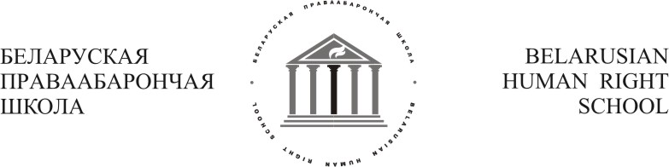

Рэгістрацыйная форма ўдзельніка
на ўдзел у Першым Міжнародным адукацыйным Курсе па абароне правоў чалавека

- Прозвішча, імя, імя па бацьку (просім напісаць на беларускай ці рускай мове, а таксама абавязкова лацінскімі літарамі – як у пашпарце):

- Дата нараджэння:
- Нумар пашпарта:
- Дата выдачы пашпарта:
- Тэрмін дзеяння пашпарта:
- Грамадзянства:
- Назва навучальнай установы (факультэт, курс навучання) ці месца працы:

- Сяброўства ў грамадскай арганізацыі альбо з якой грамадскай арганізацыяй супрацоўнічаеце:

- Выпускніком(-цай) якога адукацыйнага мерапрыемства, арганізаванага ў межах праграмы “Беларуская праваабарончая школа”, Вы з’яўляецеся:

- Якім чынам Вы ўжо выкарыстоўвалі веды, атрыманыя на папярэдніх адукацыйных мерапрыемствах:

- Ці маеце нейкія асаблівасці ў харчаванні:

- Кантактная інфармацыя:
- адрас:
- тэлефон:
- e-mail:
- Абавязуюся прымаць удзел ва ўсіх мерапрыемствах :
Дата: Подпіс

